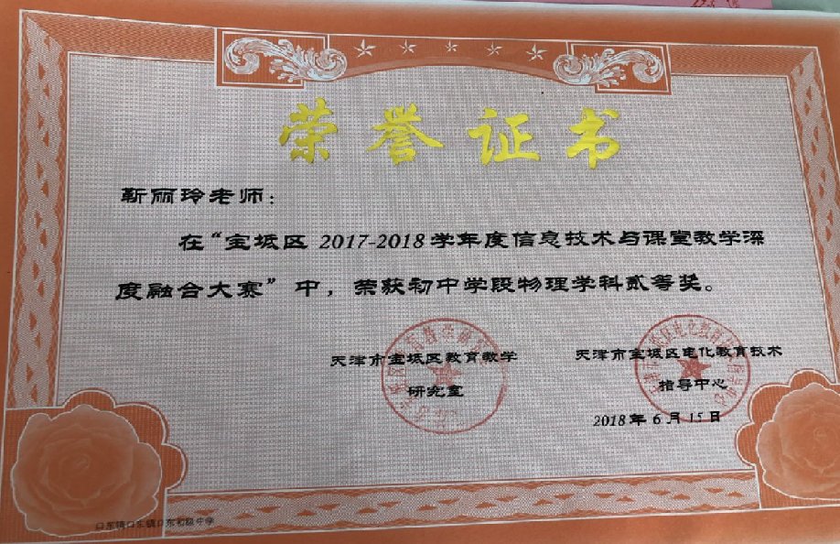
宝坻区中小学课堂教学教案

教学课题 | 灯泡的实际电功率
授课教师 | 靳 丽 玲
教  学  目  标 | 知识与技能 | 进一步掌握电功率的概念，加深对实际功率的理解.
教  学  目  标 | 过程与方法 | 1．会用伏安法测定小灯泡的实际功率.会利用电能表和表测家庭电路中灯泡的实际功率。  2．提高综合使用电流表、电压表和滑动变阻器的技能.  3．培养观察实验能力和处理实验中出现故障的能力。.
教  学  目  标 | 情感态度与价值观 | 培养实事求是的科学态度和一丝不苟的品质.
教学重点 | 电功率的计算和实验
教学难点 | 综合运用公式
教学媒体 | 多媒体课件
创设情境，引入新课
一、引入：
观察图片，复习灯泡铭牌的含义：
学生回答，引出额定电压、额定功率及实际功率等问题。
灯泡与我们的生活联系紧密，今天我们就共同巩固一下关于灯泡的实际电功率问题
二、进入新课，科学探究
小组合作：引导各小组合作完成，看那组又快又准
活动一：单一灯泡的计算
1.一盏照明电灯泡正常工作10小时，消耗的电能为0.25 kW·h,则它的实际功率为多少？
2.有一盏灯工作时通过的电流为0.2A，已知电源电压为220V，实际功率为多少？
3.将标有“220V 100W”字样的灯泡接入电压为220V的家庭电路中，实际功率为多少？
4.将标有“220V 100W”字样的灯泡接入110 V电路中，实际功率为多少？（不考虑灯丝电阻的变化）
投影展示小组的成果，引导学生总结常用的公式和单位的统一。
谈收获：

活动二：串并联电路中的相关计算
引入串并联电路的特点（电流、电压、电阻和分压分流规律）
1.将灯泡L1 ＝4Ω,L2 ＝6Ω串联在电源电压为6V的电路中，求：
（1）当开关闭合后，电路中电流是多少? （2）两灯泡两端电压分别为多少？
（3）两灯泡消耗的电功率分别为多少？ （4）两灯泡消耗的总功率为多少？
2.将灯泡L1＝4Ω,L2＝6Ω并联在电源电压为6V的电路中，求：
（1）当开关闭合后，两灯泡中的电流分别是多少? （2）干路中的电流为多少？
（3）两灯泡消耗的电功率分别为多少？ （4）两灯泡消耗的总功率为多少？
引导分析题目的结果，补充串并联电路电功率的规律（比例和总功率）
方法提炼：

活动三：测量实际功率
1、在“测量小灯泡的电功率”实验中．电源电压为6V保持不变．所用小灯泡的额定电压为2．5V．小灯泡的电阻约为10Ω。
(1)用笔画线代替导线，将图甲的实物图连接完整，要求滑动变阻器滑片P向右滑动时小灯泡变亮。
(2)闭合开关S前，应将滑动变阻器的滑片P移到最_______端(选填“左”或“右”)。
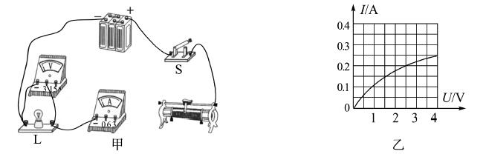

(3)闭合开关S后，发现小灯泡不亮，但电流表和电压表均有示数，接下来首先应该操作的是_______ (填序号)
A．检查电路是开断路 B．检查电路是开短路
C．移动滑动变阻器的滑片P，观察小灯泡是否发光
(4)通过小灯泡的电流随它两端电压的变化如图乙所示．分析图象可知，当小灯泡两端的电压增大时，灯丝的电阻会_______ (选填“增大”、“不变”或“减小”)；小灯泡的额定功率为 _______W。
(5)若将小灯泡换成定值电阻，该电路还可以进行的实验有______________ (清写出一个即可)。
2. 电能表表盘上标有“3000R/(kW·h)”字样，如何利用手表和电能表测出家庭中照明灯泡的实际电功率？

引导分析原理、单位统一、精确度等问题。
对比发现

三、反馈练习
1、某灯泡上标有“220V、40W”字样，1度电可供这盏灯正常照明多少小时？
2、一只灯泡上标有“12V，12W”，正常工作时的电流是_______A，该灯泡的电阻是_______Ω，若将它接在6V的电路中，则通过它的电流是_______A，实际功率为______W。
3、如果将灯L₁(PZ220-25)和灯L₂ (PZ220-60)并联接在220V的电压上，哪盏灯泡亮？若将它们串联接在220V的电路上，哪盏灯泡亮些？

4、小明在做“测量小灯泡电功率”的实验中，已知电源电压为3V，小灯泡的额定电压为2.5V（阻值约为10Ω）
（1）请你设计出实验电路图

（2）若在连线刚结束就发现，小灯泡发出很亮的光，过一会儿，灯丝烧断，他在连线时出现了什么问题？

（3）若闭合开关后发现
①电流表指针如图1所示，则出现的故障为 。
②电流表指针如图2所示，则出现的故障为 。
③闭合开关后，无论怎样调节滑动变阻器发现小灯泡都不亮，此时电流表示数为0，电压表示数为3V，则可能出现的故障为 。
④闭合开关后，发现小灯泡不亮，此时电流表有示数，而电压表示数为0，则可能出现的故障为 。
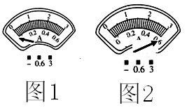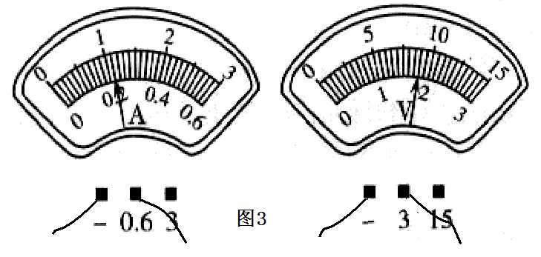
（4）经检查无误后，闭合开关，调节滑动变阻器的滑片到某一位置，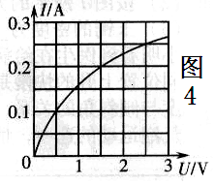
电流表和电压表的示数如图3所示，则此时流过小灯泡的电流是 A，灯泡两端的电压是 V，灯泡的实际功率是 W．
（5）改变滑动变阻器的阻值，多次测量通过小灯泡的电流和它两端的电压，根据记录的数据，小明画出了小灯泡电流随其两端电压变化的关系图像（如图4），根据图像提供的信息，计算出小灯泡的额定功率为 W。
典题练习加深理解并拓展公式的运用。
四、课堂小结：这节课我们学习了哪些知识？
（由学生回答，如有遗漏，教师再补充）。
五、布置作业：完成学案
板书设计：
灯泡的实际电功率
计算公式： $P=\frac{W}{t}$ $P=\text{UI}$ $P=I^{2}R$ $P=\frac{U^{2}}{R}$
单位：瓦特，简称瓦，符号W
串联电路电功率规律：$\frac{P_{1}}{P_{2}}=\frac{R_{1}}{R_{2}}$ $P=P_{1}+P_{2}$
并联电路电功率规律：$\frac{P_{1}}{P_{2}}=\frac{R_{2}}{R_{1}}$ $P=P_{1}+P_{2}$
测量实际电功率：$P=\frac{W}{t}$ $P=\text{UI}$

